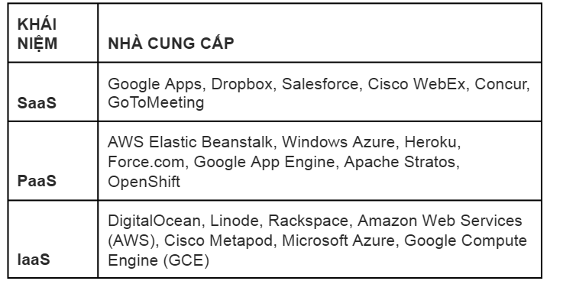

Khi một doanh nghiệp di chuyển một ứng dụng lên đám mây mà không thực hiện bất kì sửa đổi nào, điều này được gọi là gì?
Lưu trữ lại (Rehosting)
- Cloud Migration Strategy
- “Rehosting”, also known as “lift and shift” is the process of migrating an exact copy of an application or workload, together with its data store and operating system (OS)
  - Benefits:
    - A fast migration,
    - Cost savings
    - Minimally disruptive migration
  - Drawbacks:
    - Limited cloud benefits
- “Rearchitecturin/refactoring” (Kiến trúc lại/cấu trúc lại) is the most advanced strategy when moving to the cloud. It consists of a rewriting of your existing application in a more cloud-native fashion. This often involves breaking down a legacy, monolithic application into a series of smaller and independent components, and transitioning to a microservice architecture => Support long-term benefits
  - Benefits:
    - Increased performance
    - More responsiveness
    - Improved availability
    - More agility and more scalability
  - Drawbacks:
    - Time-costly
- “Replaform”, “Repurchasing”, “Retiring”, “Retaining” What Is Cloud Migration Strategy? The Process, Plans, and Costs - Cisco

Đám mây riêng được triển khai cho công ty Banana với các máy ảo và bộ định tuyến (router) ảo. Danh sách điều khiển truy cập (ACL) được sử dụng trên router ảo vì những nguyên nhân nào sau đây?
A,c,e,f
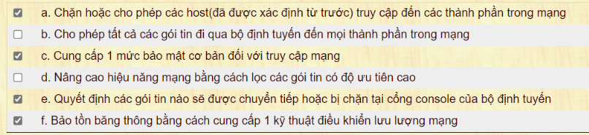

Theo mô hình trách nhiệm chung trong đám mây công cộng, thành phần nào sau đây được khách hàng đám mây (không phải nhà cung cấp) chịu trách nhiệm?
d
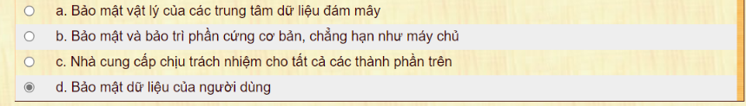
- Private Cloud vs. public cloud
- The main difference between public cloud and private cloud is where it is hosted and who is responsible for managing it. Public cloud uses shared infrastructure, while private clouds use your organization’s own dedicated infrastructure.
- What Is a Public Cloud? | Google Cloud

Máy ảo Banana và Tomato đang chạy trong 2 mạng con (subnet) khác nhau của một đám mây riêng ảo (Virtual Private Cloud – VPC). Máy ảo Banana không thể ping máy ảo Tomato. Những lí do nào có thể gây ra sự cố này?
c, d
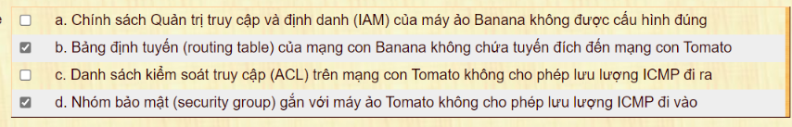

Khi triển khai cơ sở hạ tầng mạng trên điện toán đám mây thì cơ chế biên dịch địa chỉ mạng (NAT/PAT) là 1 tính năng quan trọng. Giả sử rằng bộ định tuyến (router) ảo Raleigh trong 1 đám mây riêng đã cấu hình PAT như hình dưới. Nếu người quản trị mạng muón thay đổi mạng riêng từ 192.168.10.0/24 sang 10.0.0.0/8 thì anh ta sẽ thay đổi những gì?
A, e
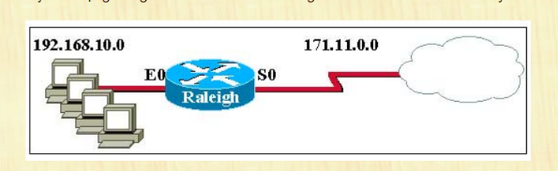
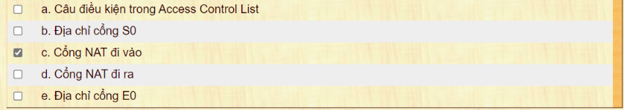

Dịch vụ hệ điều hành không phụ thuộc vào phần cứng của PaaS là:
C
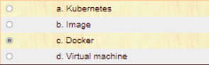

Ảo hoá là tính năng thiết yếu trên điện toán đám mây. Các công nghệ ảo hoá phổ biến là KVM, vSphere, Xen và Hyper-V. Khi cấu hình môi trường ảo hoá, thì bước nào là lớn nhất và quan trọng nhất?
D
Cơ sở tầng mạng gồm: Router ảo, subnet ảo, cổng ra vào internet, định tuyến
- Virtualization in cloud computing involves creating virtual instances of resources such as servers, storage, and networks. Virtualization is the process of creating a virtual version of something, such as a virtual machine that emulates a physical computer. Virtual machines are software emulations of physical computers that can run their own operating systems and applications. Hypervisors are software layers that allow multiple virtual machines to run on a physical host. They abstract the underlying hardware and allocate resources to virtual machines. Virtualization allows for the creation of an abstraction layer between the hardware and software layers. It enables the creation of an abstraction layer between the hardware and software layers, which makes it possible to create virtual representations of servers, storage, networks, and other physical machines. Virtual software mimics the functions of physical hardware to run multiple virtual machines simultaneously on a single physical machine. Businesses use virtualization to use their hardware resources efficiently and get greater returns from their investment. It also powers cloud computing services that help organizations manage infrastructure more efficiently.

Cơ sở hạ tầng như 1 dịch vụ (Infrastructure as a Service) đươc cung cấp bởi?
a: SaaS
b: IaaS, PaaS, SaaS
c: PaaS
d
AWS: IaaS, PaaS, SaaS
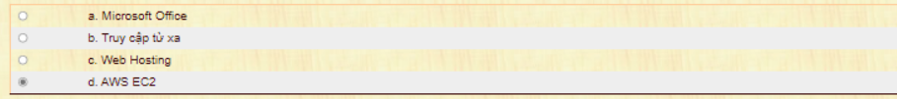
PaaS vs IaaS vs SaaS: What's the difference? | Google Cloud
Types Of Cloud Services: The Full Guide (2023) | DesignRush
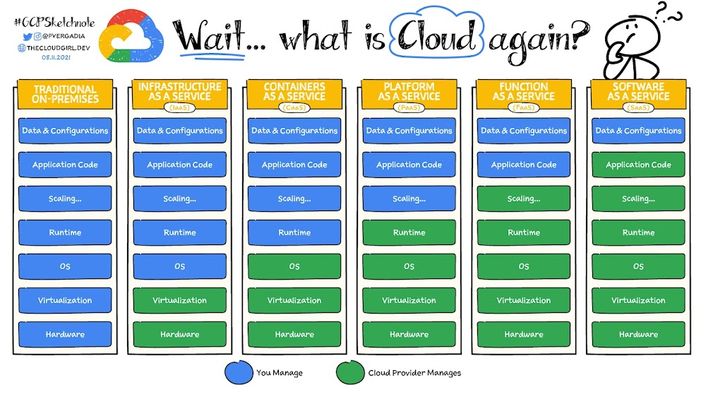

Mô hình dịch vụ của điện toán đám mây bao gồm?
d
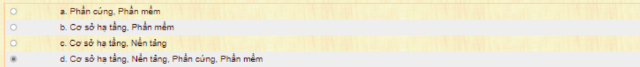

Khi triển khai cơ sở hạ tầng mạng trên điện toán đám mây thì cơ chế biên dịch địa chỉ mạng (NAT/PAT) là một tính năng quan trọng. Giả sử rằng người quản trị mạng đang cấu hình NAT trên router ảo như Tampa như hình dưới, câu lệnh nào nên được cấu hình cho cổng S0?
d
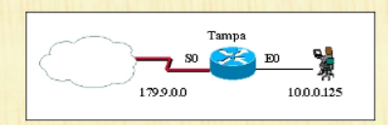
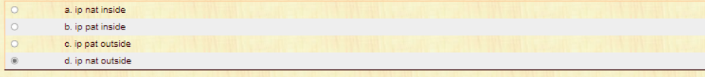

Đám mây riêng được triển khai cho công ty Banana với các máy ảo và bộ định tuyến (router) ảo. Giả sử rằng danh sách điều khiển truy cập (ACL) sau đây được áp dụng vào cổng thích hợp trên router ảo. Hiệu ứng mà ACL này gây ra đối vưới lưu lượng mạng là gì?
b
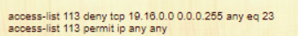
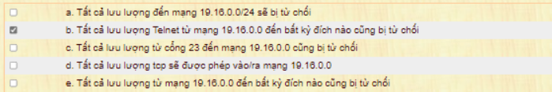

Ảo hoá là một tính năng thiết yếu trên điện toán đám mây. Các công nghệ ảo hoá phổ biến là KVM, vSphere, Xen và Hyper-V. Trước khi ảo hoá được triển khai thì các máy chủ chỉ sử dụng …. tài nguyên khả dụng?
b. Do mỗi server đều phải có tài nguyên phần cứng riêng => dư thừa, 15%
What is Server Virtualization? Definition and How it Works (phoenixnap.com)
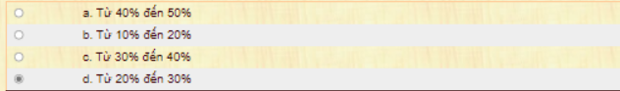
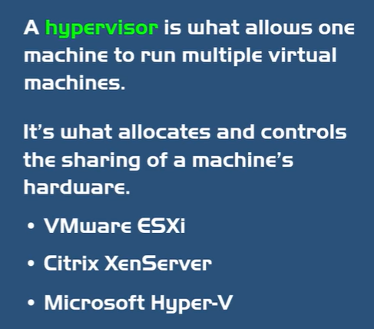

Đám mây được triển khai cho công ty Banana với các máy ảo và bộ định tuyến ảo (router) ảo. Câu nào sau đây là đúng khi nói về danh sách kiểm soát truy cập (ACL) mở rộng được áp dụng trên router ảo? (Chọn tất cả đáp án đúng)
a?, d
Types of ACL - Standard and Extended ACLs - learncisco.net
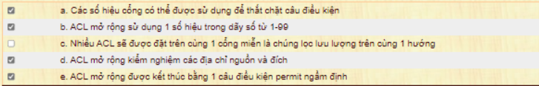
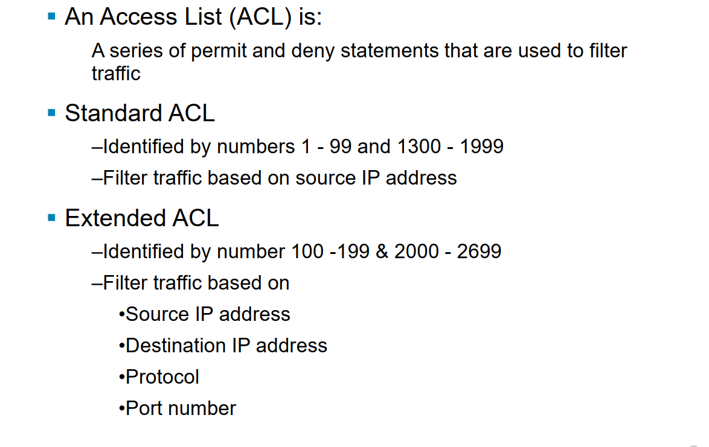

Khi triển khai cơ sở hạ tầng mạng trên điện toán đám mây thì cơ chế biên dịch địa chỉ mạng (NAT) là một tính năng quan trọng. Giả sử bộ định tuyến (router) ảo trong 1 đám mây riêng đã cấu hình NAT như hình bên dưới. Câu lệnh tô vàng có tác dụng gì?
b
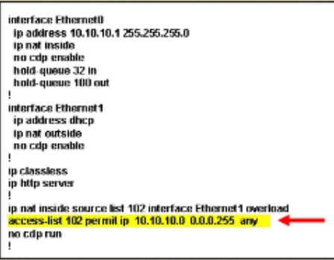
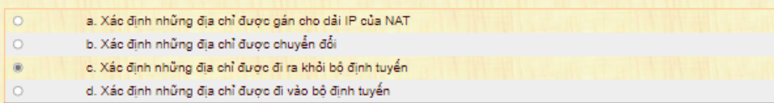

Đám mây riêng được triển khai cho công ty Banana với các máy ảo và bộ định tuyến (router) ảo. Khi router ảo kiểm tra 1 danh sách điều khiển truy cập (ACL), nếu tất cả điều kiện (luật lệ) đều không thoả, thì điều gì sẽ xảy đối với gói tin?
C, d
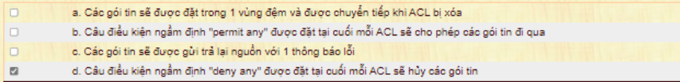

Công ty Banana đang triển khai 2 máy ảo trong 2 mạng con (subnet) khác nhau trên 1 đám mây riêng ảo (VPC). Một máy ảo chứa cơ sở dữ liệu và máy ảo còn lại chứa ứng dụng liên kết đến cơ sở dữ liệu đó. Cần phải thực hiện việc gì để đảm bảo ứng đụng có thể truy cập vào được cơ sở dữ liệu? (Chọn 2 đáp án đúng)
A, b

Ảo hoá là tính năng thiết yếu trên điện toán đám mây. Các công nghệ ảo hoá phổ biến là KVM, vSphere, Xen và Hyper-V. Công cụ nào sau đây không được dùng khi quản lí ảo hoá 1 số lượng lớn các máy chủ?
a
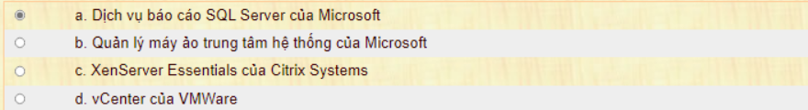

Lợi ích của điện toán đám mây là:
d
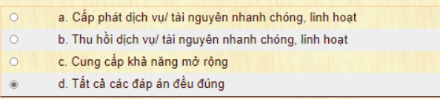

Module nào của OpenStack cung cấp chức năng bảo mật:
d
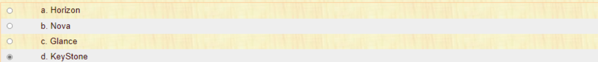
Open Source Cloud Computing Platform Software - OpenStack

Các mô hình triển khai chính đang được sử dụng (Multi):
C, f
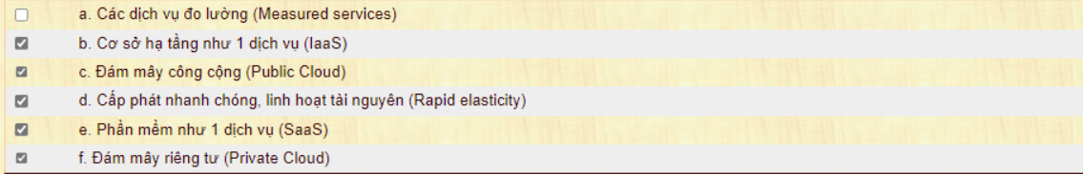
Cloud Deployment Models - GeeksforGeeks

Các vấn đề tồn tại của dịch vụ VPS (Virtual Private Server) là:
B, d
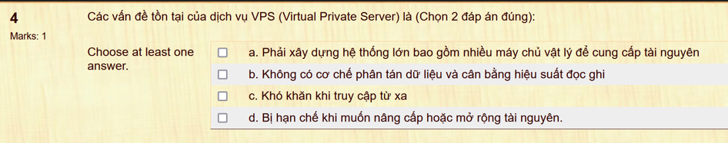

Đám mây lai là gì?
b
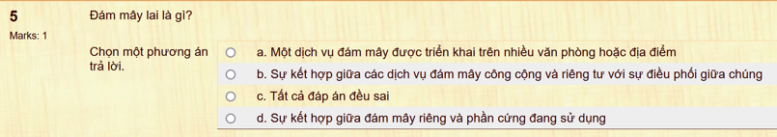

Mỗi khi 1 điều kiện được thỏa, những công việc nào sẽ được thực hiện? (Chọn tất cả các đáp án đúng)
A, b
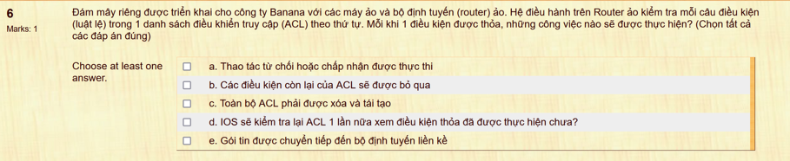

Công ty Banana yêu cầu kết nối riêng tư và băng thông 50Mbps đến trung tâm dữ liệu của họ trên đám mây riêng ảo (VPC). Sản phẩm hoặc tính năng nào của AWS có thể thỏa mãn yêu cầu trên?
a
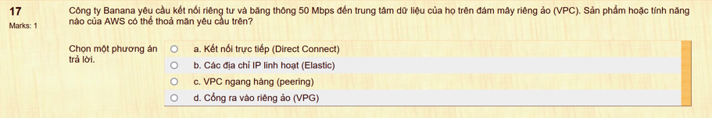

AWS sử dụng nhóm bảo mật (security group) và danh sách điều khiển truy cập (ACL) để lọc lưu lượng mạng. Các phát biểu nào sau đây là đúng khi mô tả ACL? (Chọn 2 đáp án đúng)
C, d
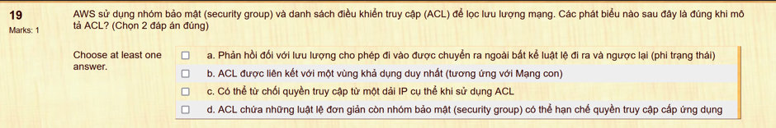

Công ty Banana đang triển khai các máy ảo và 1 nhóm bảo mật (security group). Có thể thay đổi các luật lệ trong nhóm bảo mật để cho phép các lưu lượng đi vào tương ứng với giao thức và cổng. Giả sử rằng các luật lệ mới vừa được áp dụng. Tác động của nó lên các máy ảo là như thế nào?
d
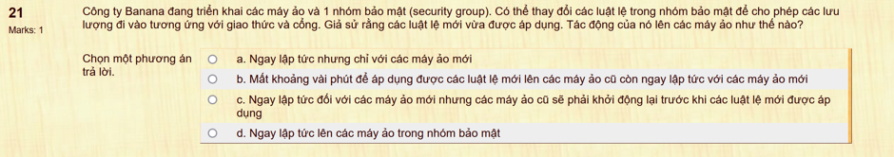
- Thêm luật lệ mới thì lập tức, còn đối với đổi từ allow từ disallow sẽ mất vài phút

Công ty Tomato có tổng cộng 15 văn phòng, và toàn bộ thông tin nhân viên được lưu trữ trong các máy ảo của 1 đám mây riêng ảo (VPC). Chính sách của công ty cho phép tất cả các văn phòng đều có thể kết nối đến các máy ảo này sử dụng mạng riêng ảo (VPN). Vậy chính sách này sẽ nảy sinh vấn đề nào sau đây?
b
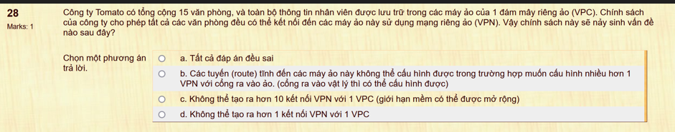
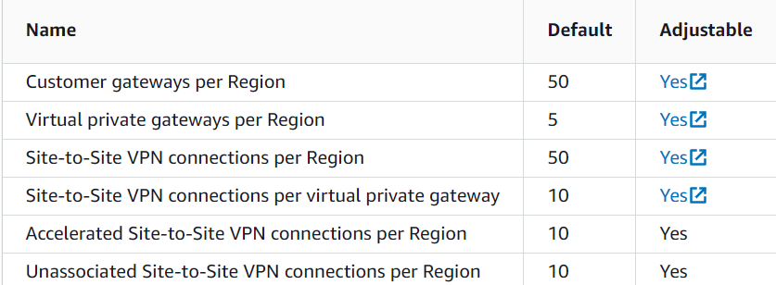

Ảo hóa là tính năng thiết yếu trên điện toán đám mây. Các công nghệ ảo hóa phổ biến là KVM, vSphere, Xen và Hyper-V. Cái nào không phải là vấn đề khi triển khai ảo hóa?
a
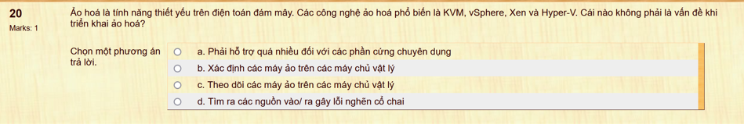

Ảo hóa là tính năng thiết yếu trên điện toán đám mây. Các công nghệ ảo hóa phổ biến là KVM, vSphere, Xen và Hyper-V. Giới hạn số lượng các công cụ quản lý ảo hóa khác nhau trong 1 trung tâm dữ liệu sẽ giúp?
c
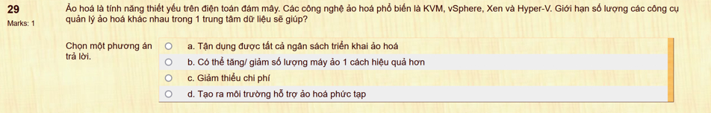

Một máy ảo được khởi tạo trong 1 đám mây riêng ảo (VPC) với danh sách điều khiển truy cập (ACL) được cấu hình nhằm cho phép tất cả lưu lượng đi vào và chặn tất cả lưu lượng đi ra. Nhóm bảo mật (Security group) được cấu hình cho phép SSH từ 1 IP bất kỳ và chặn tất cả lưu lượng đi ra. Tuy nhiên, sau khi kiểm tra thì thấy không thể SSH được. Phải chỉnh sửa cấu hình thế nào để thực hiện được SSH?
C
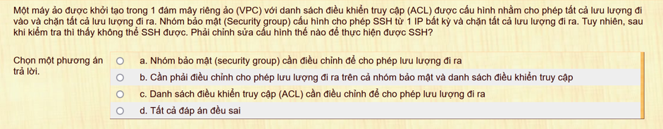

Đám mây riêng được triển khai cho công ty Banana với các máy ảo và bộ định tuyết (router) ảo. Nhằm từ chối host 204.204.7.89 truy cập đến máy chủ có địa chỉ 196.6.13.254 thì danh sách điều khiển truy cập (ACL) trên router ảo được viết như thế nào?
e
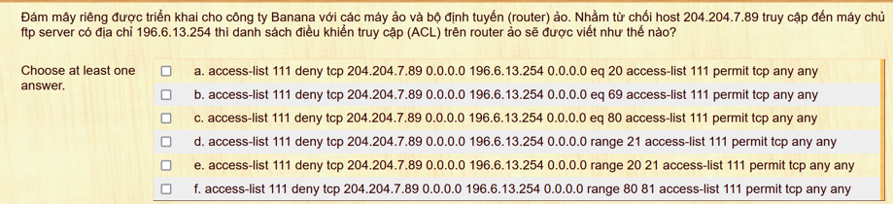

Chức năng cung cấp các công cụ phần cứng và phần mềm ứng dụng cho người dùng thông qua Internet là của dịch vụ điện toán đám mây nào sau đây:
A
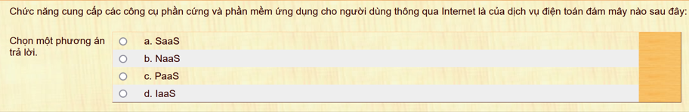

Khi triển khai một hệ thống điện toán đám mây, các vấn đề chính về an toàn và bảo mật thông tin nào sau đây cần được xem xét:
D (DDOS), e, c, a
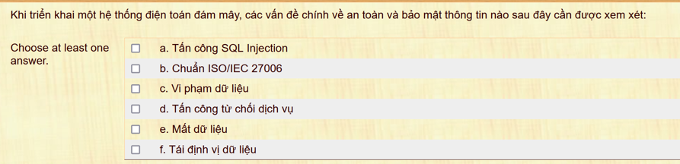

AWS cung cấp những dịch vụ điện toán đám mây nào sau đây?
d
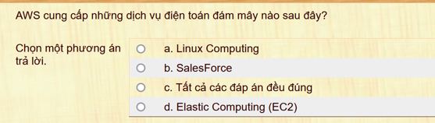

Ảo hóa là tính năng thiết yếu trên điện toán đám mây. Các công nghệ ảo hóa phổ biến là KVM, vSphere, Xen và Hyper-V. vSphere 4.0 và XenServer 5.5 đều đáp ứng 100% tiêu chí đánh giá “bắt buộc” của công ty Banana cho các nền tảng sẵn sàng cho doanh nghiệp, trong khi đó Hyper-V R2 đáp ứng bao nhiêu phần trăm?
B?
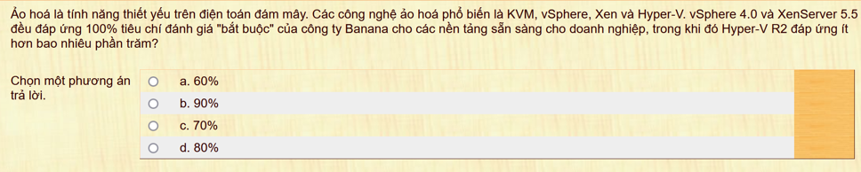

Theo mô hình trách nhiệm chung trong đám mây công cộng, thành phần nào sau đây được khách hàng đám mây (không phải nhà cung cấp) chịu trách nhiệm.
a
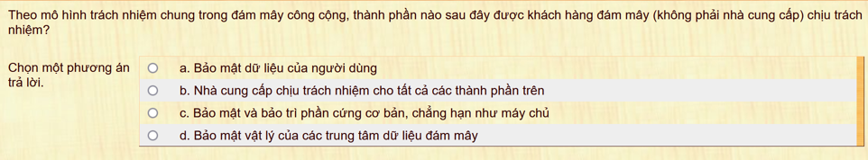

Tính năng kết nối trực tiếp (Direct Connect) của AWS có cho phép truy cập đến các vùng khả dụng (Availability Zones) trong 1 khu vực?
b
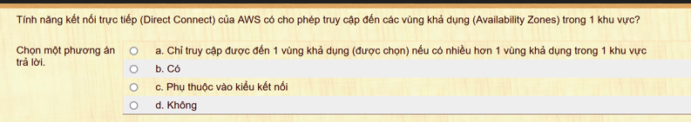

Chỉ có thể sử dụng phiên bản đám mây công cộng hoặc máy ảo theo yêu cầu, thay vì đặt trước một phiên bản.
b
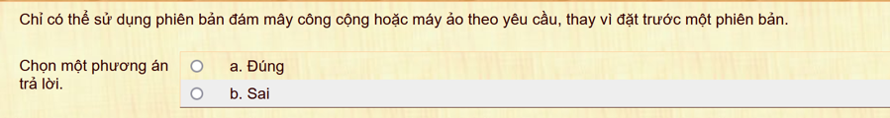

Dịch vụ Cloud Server có đặc điểm sau (Chọn 2 đáp án đúng):
C, d
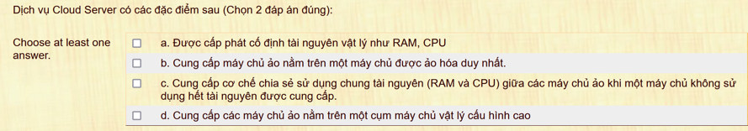

Phát biểu nào sau đây là đúng khi một nhà cung cấp dám mây công cộng nói rằng tính khả dụng năm số chín?
99.999%
B
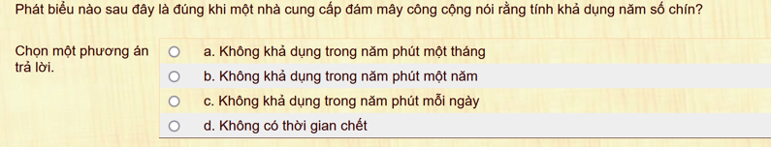
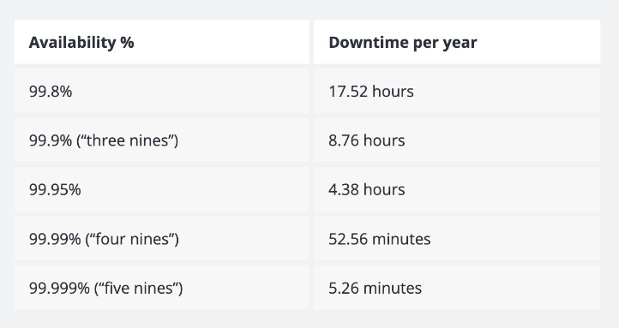

Quản trị mạng của công ty Banana dược yêu cầu dựng lên 1 tường lửa Linux để kiểm soát truy cập đến các máy ảo trong đám mây riêng ảo (VPC). Chỉ những kêt nối sử dụng địa chỉ 6.9.6.9 thì mới có thể truy cập SSH đến các máy ảo này. Đáp án nào sau đây có thể thỏa mãn yêu cầu trên?
a
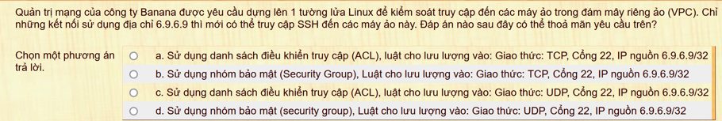

Lên kế hoạch, quản lý và điều hành đa đám mây cũng giống như đám mây lai.
a
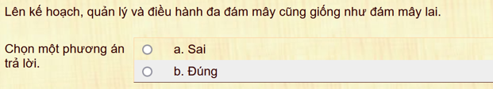

Đám mây riêng được triển khai cho công ty Banana với các máy ảo và bộ định tuyến (router) ảo. Router ảo có 2 cổng. Số lượng tối đa các IP hoặc IPX ACL được đặt trên tất cả các cổng là bao nhiêu?
A, b, c
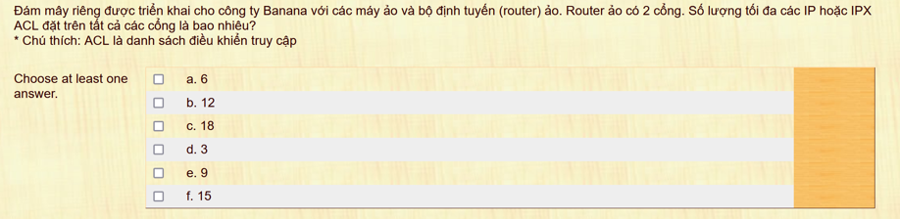

Dịch vụ điện toán đám mây cung cấp các chức năng:
A, b
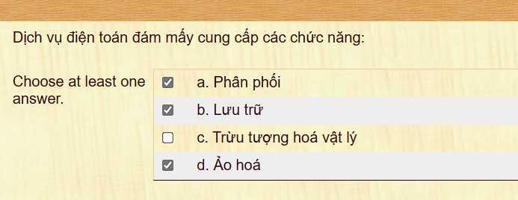

Một công ty có tài khoản AWS chứa 3 đám mây riêng ảo (VPC): Phát triển, Kiểm thử và Sản phẩm trong cùng một khu vực....
c
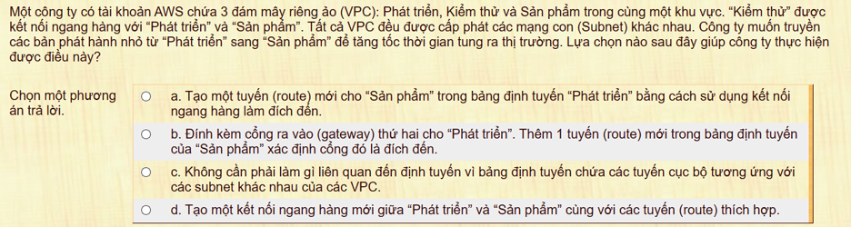

Tùy chọn nào sau đây không phải là PaaS?
d
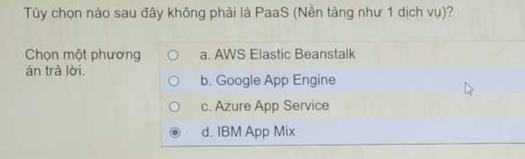

Các công cụ mã nguồn mở có thể được sử dụng để quản lý các đám mây riêng tư và công cộng
b
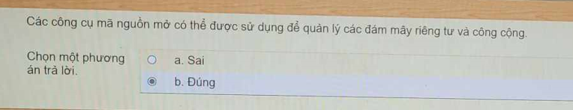
- Hệ thống tập tin phân tán HDFS (Hadoop Distributed File System) dùng để:
d
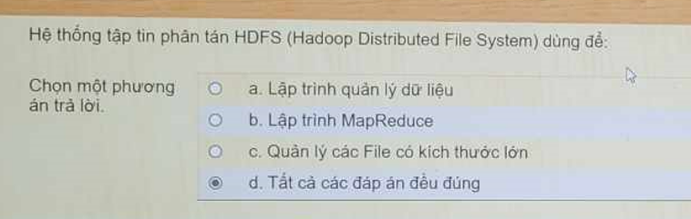
- Công ty Tomato yêu cầu mở rộng 2 trung tâm dữ liệu của họ nhằm đáp ứng tính khả dụng cao của ứng dụng...
b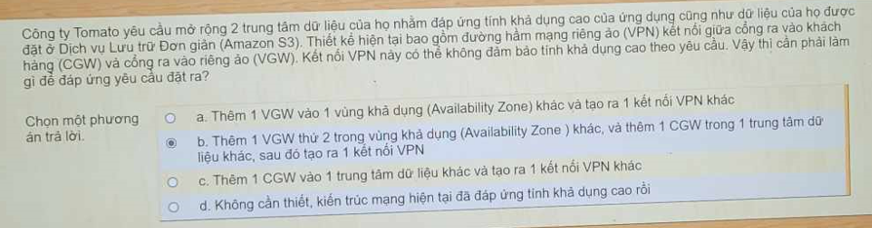
- Khi triển khai cơ sở hạ tầng mạng trên điện toán đám mây thì cơ chế biên dịch địa chỉ mạng (NAT/PAT) là 1 tính năng quang trọng. Giả sử người quản trị mạng đang cấu hình PAT trên router ảo Raleigh như hình dưới, những câu lệnh nào là cần thiết? (Chọn 4 đáp án đúng)
A, b, c, f
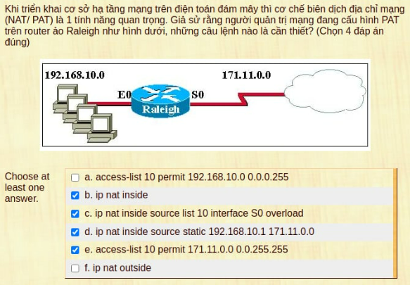
- Dịch vụ VPS (Virtual Private Network) có đặc điểm sau (Chọn 2 ý đúng):
A, d
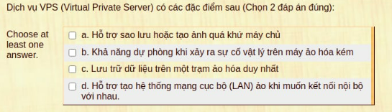
- Ảo hoá là tính năng thiết yếu trên với điện toán đám mây. Các công nghệ ảo hóaphổ biến là KVM, vSphere, Xen và Hyper-V. Với một trung tâm dữ liệu được áo hoả thìngười quản trị mạng phải biết cân bằng các yêu cầu nào về điện toán sau đây? Chọn một phương án trả lời
Nhiều máy ảo được triển khai trên số lượng ít các máy chủ vật lý
- Khi triển khai cơ sở hạ tầng mạng trên điện toán đám mây thì cơ chế biên dịch địachỉ mạng (NAT/ PAT) là 1 tính năng quan trọng. Công ty Banana đang triển khai 1 đámmây riêng với các máy ảo và bộ định tuyến (router) ảo như sơ đồ dưới đây. Sau khicâu lệnh "ip nat pool Tampa 179.9.8.96 179.9.8.111 netmask 255.255.255.240" đượcthực thi thì địa chỉ nào sẽ được gán cho lưu lượng đi ra khỏi cổng S0?
a, c
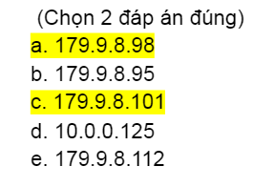
- Module nào của OpenStack cung cấp chức năng truy cập hệ thống thông qua giao diện Web?
Chọn một phương án trả lời
d
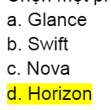
- Quản trị mạng của công ty Banana được yêu cầu dựng lên 1 tường lửa Linux để kiểm soát truy cập đến các máy ảo trong đám mây riêng ảo (VPC). Chỉ những kết nối sử dụng địa chỉ 6.9.6.9 thì mới có thể truy cập SSH đến các máy ảo này. Đáp án nào sau đây có thể thỏa mãn yêu cầu tiên?
c
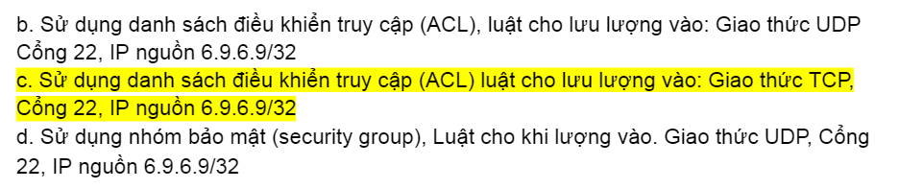
- Một mạng con (subnet) mới và nhóm bảo mật (security group) được tạo ra và cấu hình trên 1 đám mây riêng ảo (VPC). Người quản trị mạng muốn rằng các máy ảo trên cùng 1 mạng con này có thể truyền thông được với nhau. Vậy nhóm bảo mật sẽ được cấu hình như thế nào?
d
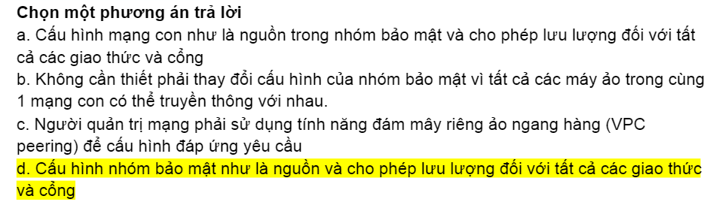
- Ảo hóa là tính năng thiết yếu trên điện toán đám mây. Các công nghệ ảo hóa phổ biến là KVM, vSphere. Xen và Hyper-V. Hiện tại Hyper-V đang bắt kịp vSphere ở tính năng nào?
A?
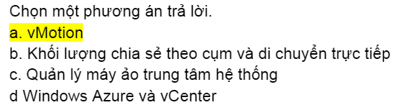
- Phát biểu nào sau đây là đúng khi mô tả việc triển khai đám mây riêng?
A, d
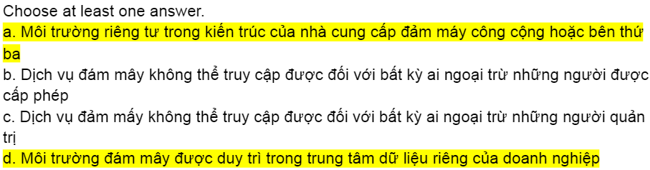
- Các doanh nghiệp có thể gửi dữ liệu của họ đến một số nhà cung cấp đám mây công cộng để tải dữ liệu đó lên đám mây
b
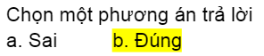
- Thuật ngữ nào nói về máy ảo trên điện toán đám mây?
D
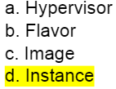
- Khi tạo các máy ảo trên 1 hệ thống điện toán đám mây, mỗi máy ảo sẽ có
c
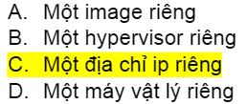
- Chức năng cung cấp không gian ảo, cơ sở hạ tầng cần thiếtcho việc xây dựng hệ thống mạng, máy ảo, hệ điều hành… thông qua internet là dịch vụ của dtdm nào sau đây?
B
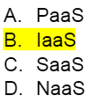
- Công cụ nào sau đây không cung cấp các tính năng để theo dõi và quản lý chi phí đám mây công cộng?
B => AWS Glue là dịch vụ dìmg để lưu trữ dữ liệu cho phân tích
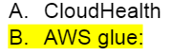
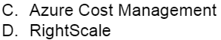
- Đám mây riêng được triển khai cho công ty Banana với các máy ảo và bộ định tuyến (router) ảo. Danh sách điều khiển truy cập ACL trên router ảo sử dụng những tham số nào sau đây để lọc lưu lượng?
A, b, e
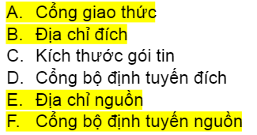
- Thuật ngữ nào sau đây đề cập đến mô hình triển khai trong đó ứng dụng trong trung tâm dữ liệu hoặc đám mây riêng của doanh nghiệp nhưng sử dụng tài nguyên đám mây công cộng để hỗ trợ nhu cầu của người dùng tăng đột biến?
D
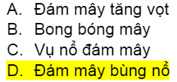
(cloud bursitng)
- Which of the following can be done to allow the users on the 10.0.0.0 network to communicate with the Web Server shown in the graphic?
a,c
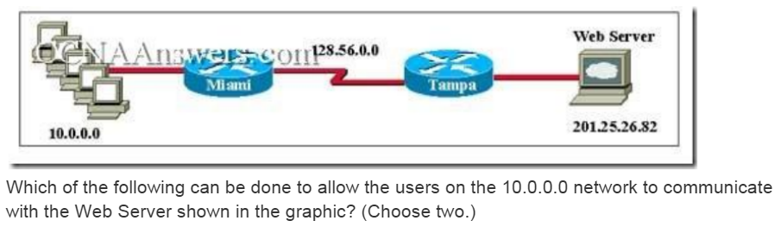
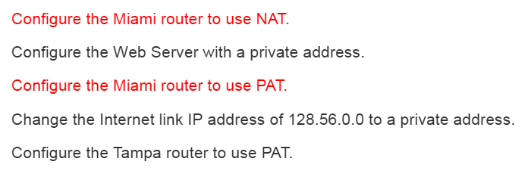
- Công cụ nào sau đây không cung cấp các tính năng để theo dõi và quản lý chi phí đám mây công cộng?
B => AWS Guide là documentation hướng dẫn sử dụng AWS
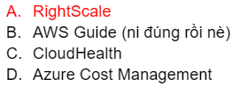
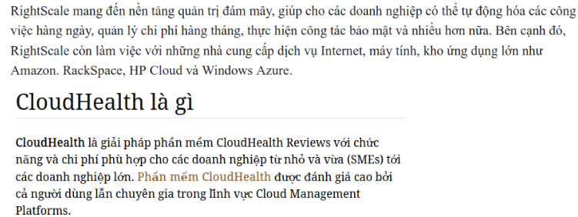
- Khi triển khai cơ sở hạ tầng mạng trên điện toán đám mây thì cơ chế biên dịch địa chỉ mạng (NAT/PAT) là một tính năng quan trọng. Giả sử rằng bộ định tuyến (router) ảo trong 1 đám mây riêng đã cấu hình NAT/PAT.
Kết quả thu được sau khi kích hoạt “debug ip nat" như hình dưới. Địa chỉ 10.10.10.3 với ID 29855 là loại địa chỉ gì?
d

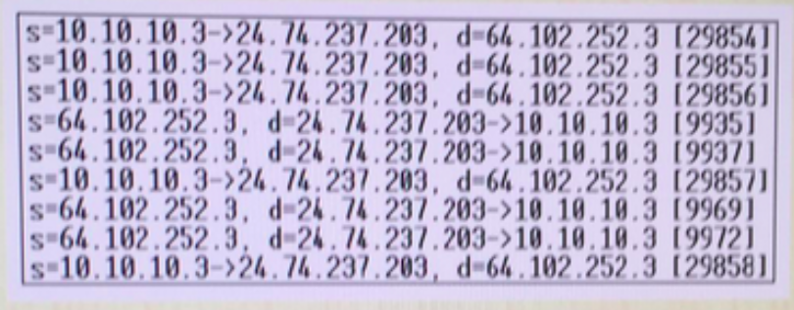
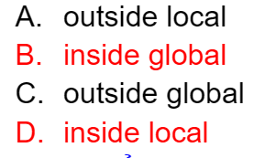
- Điện toán đám mây cho phép phát triển các ứng dụng phân tán (distributed processing). Để lưu trữ và quản lí các tập dữ liệu lớn (bigdata), ta có thể sử dụng hệ thống tập tin nào sau đây:
HDFS
- What is the default number of pings issued by a DHCP server to a pool address before sending the DHCPOFFER to a client?
two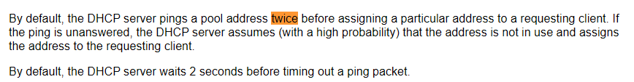
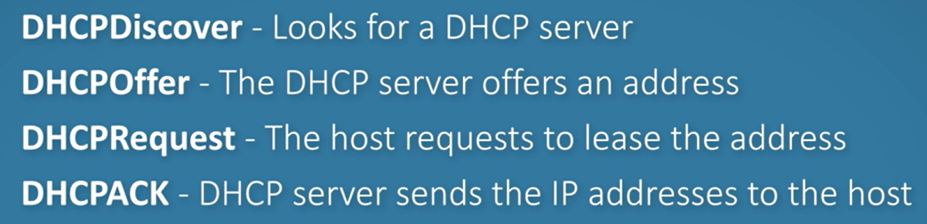
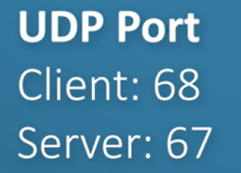
- What is the purpose of the DHCPDECLINE message?
d
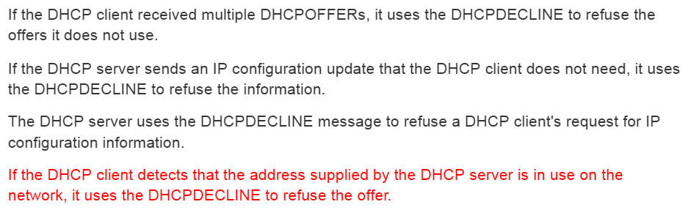
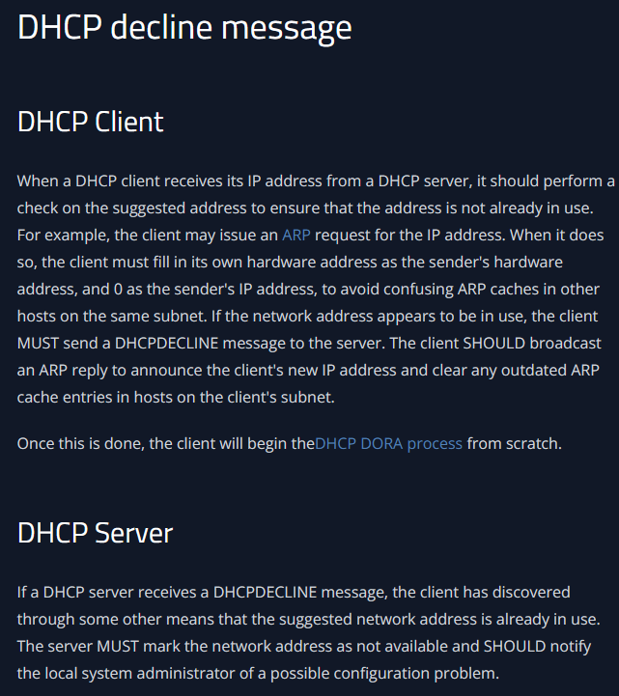
- Which configuration parameters are provided by the dynamic allocation process of DHCP?
(Choose three)
A, B, D
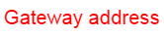
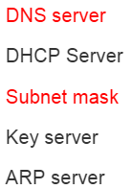
- Refer to the exhibit. Which command would establish a group of 30 IP addresses that could be used to hide inside addresses from the Internet?
c
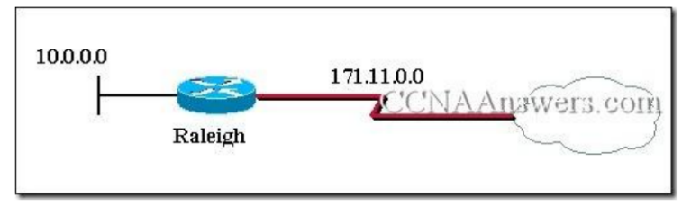
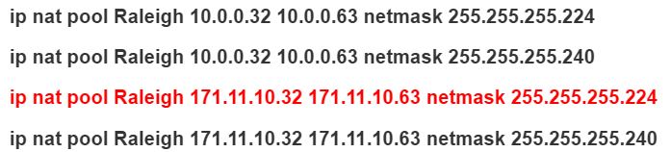
- What is true regarding the differences between NAT and PAT?
a
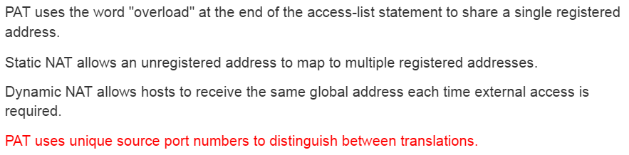
- Which of the following are broadcasts sent by a client to a DHCP server? (Choose two.)
A, d
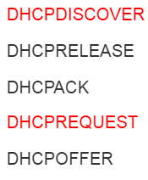
- In addition to assigning addresses from predefined pools, which other services can a DHCP server offer? (Choose three.)
A, b, e
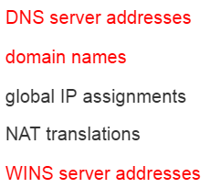
- Users are complaining that they cannot attach to network resources. A technician has confirmed that clients are not properly receiving IP configuration information through the DHCP process. The network administrator wants to watch the DHCP process while the technician tries to release and renew addresses on the clients. Which command would the network administratoruse to monitor the process of address allocation?
c
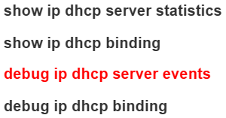
- Refer to the graphic. Which command would allow the router to forward DHCP broadcasts from Host A to the DHCP server?
a
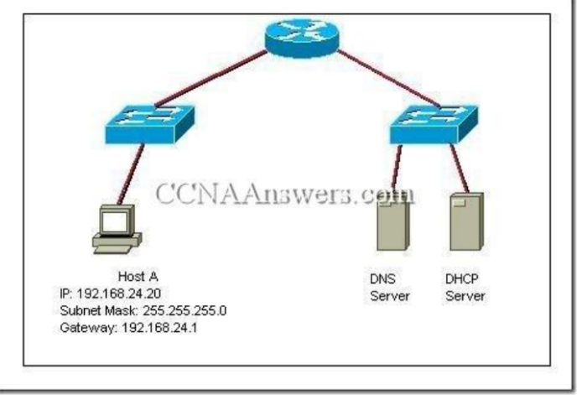
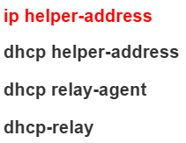
- What is the default lease time for addresses assigned to clients through Easy IP?
a
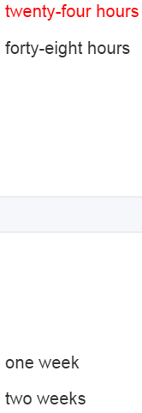
- A network administrator needs to configure a router to offer DHCP services. Assuming the router is operating with factory defaults and the IOS supports DHCP, what must be done to start the DHCP service?
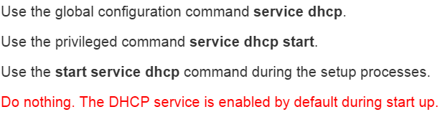
- Which of the following traffic types are supported by Cisco IOS NAT? (Choose two.)
B, c
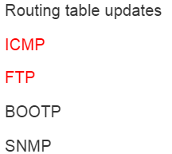
- Which configuration information might a DHCPOFFER include? (Choose three)
a, b, d
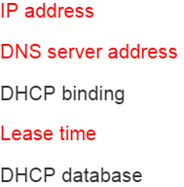
- A company was issued 207.48.12.8/29 as its registered address from its ISP. Which of the following is a solution that will allow Internet access to 300 employees simultaneously?
c
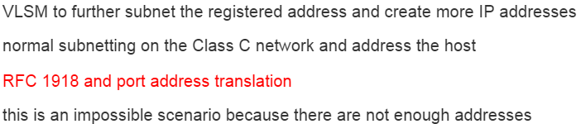
- Refer to the exhibit. The FTP server has an RFC 1918 private address. Users on the Internet need to connect to the FTP server on the Fa0/0 LAN of R1. Which three configurations must becompleted on R1? (Choose three.)
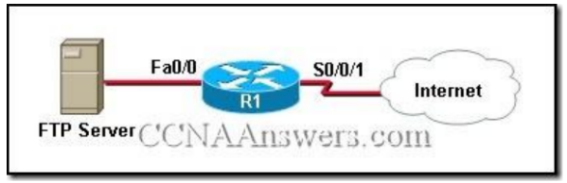
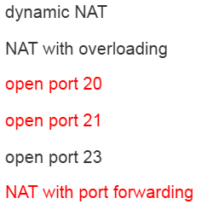
- What are two benefits of NAT? (Choose two.)
A, b
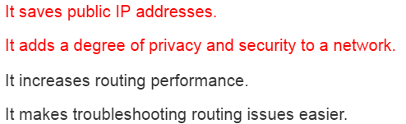
- Refer to the exhibit. R1 is performing NAT for the 10.1.1.0/24 network, and R2 is performing NAT for the 192.168.1.2/24 network. What would be valid destination IP address for Host A to put in its IP header when communicating with the web server?
b
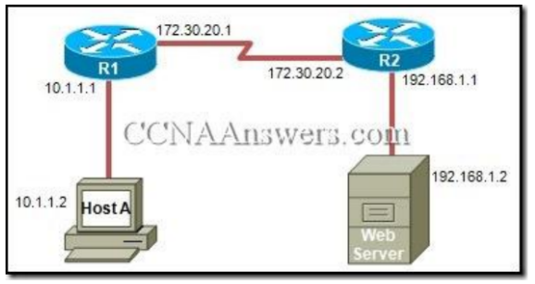
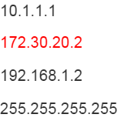
- Refer to the exhibit. Which two statements about the configuration are true? (Choose two.)
A, c
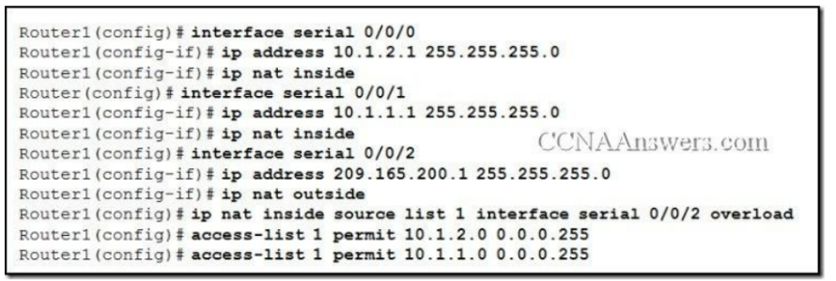
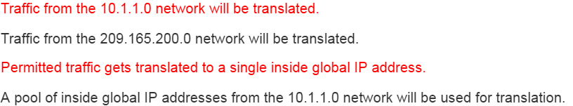
- What type of NAT should a network administrator use to ensure that a web server on the inside network is always available to the outside network?
b
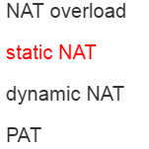
- Refer to the exhibit. Which address or addresses represent the inside global address?
c
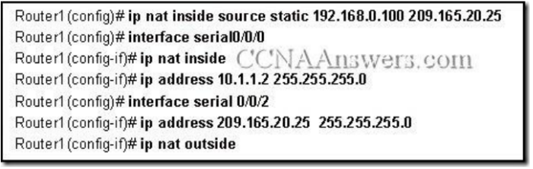
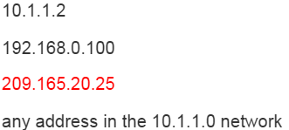
- A technician has been told by a supervisor to always clear any dynamic translations before attempting to troubleshoot a failed NAT connection. Why has the supervisor issued these instructions?
